**Wenen**

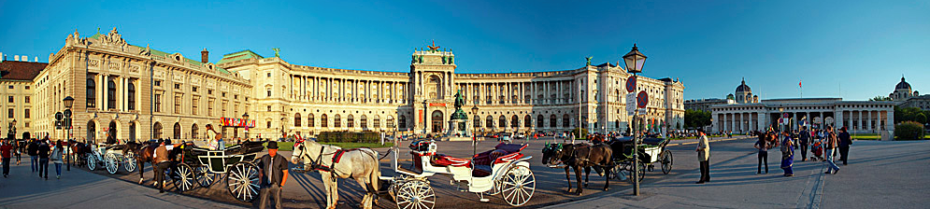

**Heldenplatz**

* Heldenplatz werd aangelegd in de 19e eeuw naar een ontwerp van Gottfried Semper als het centrale plein van het Kaiserforum, een ambitieus bouwproject dat nooit volledig voltooid werd door de instorting van het Habsburgse rijk in 1918.

**Kaiserforum**

* Heldenplatz maakte deel uit van een grandioos plan voor een nieuwe uitbreiding van de Hofburg, het keizerlijk paleis van de Habsburgse monarchie.
* Het Kaiserforum werd gepland nadat een groot bastion, dat deel uitmaakte van de stadsomwalling, werd neergehaald om plaats te ruimen voor de Ringstrasse, de grote boulevard rond Wenen.
* 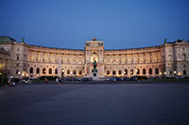Het plan voor het Kaiserforum, dat ontworpen werd door de Duitse architect Gottfried Semper (best gekend van het Semper Opergebouw in Dresden), bestond uit twee paleisvleugels met een gebogen gevel die zouden verbonden worden met twee museumgebouwen aan de overkant van de Ringstrasse (het Kunsthistorisches Museum en het Naturhistorisches Museum) door middel van grote triomfbogen.

**Neue Burg**

* Heldenplatz zou gevormd worden door twee vleugels van het nieuwe paleis (de Neue Burg), die het plein omringen.
* Van dit grootse plan werd enkel de zuidelijke vleugel van de Neue Burg voltooid vooraleer het tijdperk van de Habsburgers aan zijn einde kwam.

**Standbeelden**

* 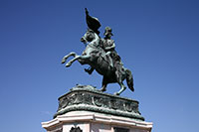Het plein is genoemd naar twee Oostenrijkse oorlogshelden: prins Eugène van Savoye, de overwinnaar op de Turken in de 17e eeuw, en aartshertog Karel, hertog van Teschen, die Napoleon versloeg in 1809 in Aspern, nabij Wenen.

Aartshertog Karel

* Ze worden beide geëerd met een monumentaal ruiterstandbeeld.
* De plaatselijke beeldhouwer Anton Dominik Fernkorn maakte beide standbeelden tussen 1860 en 1865.
* Het meest interessante beeld vanuit technisch oogpunt is dat van Karel, dat enkel balanceert op de twee achterpoten van het paard.
* Het standbeeld van prins Eugène voor de Neue Burg wordt extra ondersteund door de staart van het paard.

**Burgtor**

* In de richting van de Ringstrasse wordt de Heldenplatz begrensd door een brede triomfpoort, die gekend staat onder de namen Äußere Burgtor en Heldentor.
* 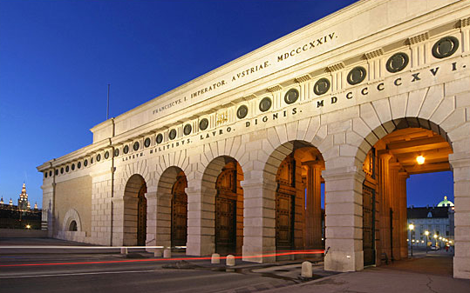De boog werd ontworpen door Peter von Nobile en opgetrokken tussen 1821 en 1824.
* De triomfboog herdenkt de Slag om Leipzig van 1813 waarin het Oostenrijkse leger met de hulp van geallieerden dankzij een groot numeriek overwicht de troepen van Napoleon wist te verslaan.
* De boog werd oorspronkelijk in de omwalling rond Wenen geïntegreerd en staat nu een beetje verloren op het weids uitgestrekte plein.

**Anschluss**

* Heldenplatz staat in de geschiedenisboeken gekend als de plaats waar Hitler de Anschluss - de aanhechting van Oostenrijk bij het Duitse Derde Rijk - declameerde vanaf de Neue Burg in de aanwezigheid van een grote enthousiaste menigte.